# 

# Investigación Operativa

## 

## Trabajo Final

**Autores:**

Diez González, Soledad  
    González, Rodrigo  
    Salvatierra, Gonzalo  
    Durante, Alejandro Matías

## Tabla de contenidos

1. Introducción 3

2. Marco teórico 3

2.1. La empresa 3

2.2. Almacenamiento 4

2.3. Producción 4

2.4. Planificación de producción 5

3. Problemática detectada 5

4. Solución planteada 5

4.1. Primeras ideas 6

4.2. Aproximación de la solución 6

4.3. Situación de ejemplo 6

4.2. Algoritmo de planificación 11

5. Desarrollo del sistema 11

5.1. Diseño del sistema 11

5.2. Implementación 13

6. Utilización de la aplicación 13

7. Comparación del sistema con la planificación manual 18

7.1 Día de alta demanda (05/01/2009) 19

7.2 Día de baja demanda (05/07/2009) 21

7.3 Análisis de los resultados 24

8. Conclusión 26

## 1. Introducción

El presente informe documenta el trabajo final de la cátedra de Investigación Operativa, dictada en la Facultad de Ciencias Exactas de la Universidad Nacional del Centro de la Provincia de Buenos Aires (U.N.C.P.B.A.). El objetivo del mismo es aplicar los conceptos de la investigación de operaciones a un caso de estudio real y desarrollar un Sistema de Soporte a las Decisiones que intente resolver la problemática detectada.

Para este proyecto se analizó una empresa dedicada a la comercialización de aguas y gaseosas cuya sede central se encuentra en la localidad de Mar del Plata. En particular, se estudió la planificación de la producción de esta empresa, para intentar hacerla más eficiente mediante la utilización de una aplicación de soporte a las decisiones que emplee para tal fin las nociones de Programación Lineal.

A lo largo de las siguientes secciones se describe la situación detectada, el análisis realizado y el desarrollo del sistema antes mencionado.

## 2. Marco teórico

### 2.1. La empresa

El dominio de aplicación de este trabajo es, como ya dijimos, el de una empresa dedicada a la producción de aguas y gaseosas cuya sede central se encuentra en la localidad de Mar del Plata. Dicha empresa posee tres plantas embotelladoras: dos en la provincia de Buenos Aires y una en Mendoza. Su producción abarca los siguientes productos, envasados bajo diversas marcas: aguas con y sin gas, aguas saborizadas y gaseosas.

En la planta principal se dispone de 5 líneas de producción distribuidas en dos grupos: la planta de agua (3 líneas) y la planta dedicada a la producción de gaseosas (2 líneas). Cada línea tiene una operatoria definida:

* ***Línea 1 - Agua:*** produce agua en forma continua en envases de 2 litros y de 600 cc.
* ***Línea 2 - Agua:*** produce soda sifón en forma continua.
* ***Línea 3 - Agua:*** dedicada a la producción de bidones de 5 litros de agua. Puede estar inactiva en algunos intervalos de tiempo.
* ***Línea 1 - Gaseosa:*** Variado. Puede producir tanto gaseosas en envases de 2.25l o 500cc, aguas saborizadas de 1.5l y 500cc, gasificadas en su presentación de 1.5l y 500cc, sodas en botellas de 2.25l y aguas.
* ***Línea 2 - Gaseosa:*** Igual a la anterior.

Como indicamos en el punto anterior, en las líneas de gaseosas pueden producirse diversas clases de productos. El cambio de un tipo de producto a otro en una línea de producción implica el cambio de máquinas, ajuste en los formatos de las botellas, cambios de moldes, saneamiento (limpieza de las *llenadoras*), etc. Este proceso se conoce como ***‘Cambio de Formato’*** y tiene una demora aproximada de 4 horas. Cabe destacar que estas 4 horas son horas ‘muertas’ en las que la producción de la línea se detiene por completo.

### 2.2. Almacenamiento

La planta cuenta con 2 depósitos (o *racks*) destinados al almacenamiento del stock existente. Los productos en *stock* se almacena en ‘paletas’. Cada paleta se conforma por un conjunto de bolsones. La cantidad de productos por bolsón, así como la cantidad de bolsones por paleta, depende de cada producto en particular. Por ejemplo: una paleta de agua de 2 litros consta de 80 bolsones de 6 botellas cada uno (lo que hace un total de 480 botellas de agua por paleta).

Además de estos 2 *racks*, existen productos de *stock* almacenados en espacios libres de la planta, como la playa de carga.

### 2.3. Producción

La planificación de producción se realiza en base a dos planillas de actualización diaria:

***Planilla de Stock:*** cantidad de unidades disponibles en la planta (en almacenamiento) para cada tipo de producto (medidos en cantidad de botellas). Una persona se encarga del recuento del stock físico en almacenamiento. Estos datos se ingresan en un sistema interno y son comparados con los datos en el mismo, a fin de poder realizar un control fehaciente de los productos existentes físicamente. Dicho sistema posee datos de stock obtenidos de la siguiente manera: cada vez que se completa una paleta en una de las líneas, la misma se enfunda y recibe una “Oblea” con el código de barras correspondiente y los detalles del producto terminado (nombre, cantidad, hora fin, etc.). Los datos de esta oblea quedan registrados dentro del sistema interno.  
A las 6 de la mañana, la persona encargada, luego de realizar el recuento e ingresar los datos al sistema, verifica que los datos físicos coincidan con los datos virtuales, ya que algún error en la carga de transportes puede crear inconsistencia en los datos.  
  
***Planilla de Pedidos:*** consiste en una planilla Excel realizada por una persona en el área de Expedición (o Logística), que presenta la lista de productos solicitados por cliente, junto con la cantidad de cada uno de ellos. En esta planilla existen dos columnas extras, una que indica el stock inicial del producto (de acuerdo a lo indicado en la planilla de stock a las 6 de la mañana) y otra que indica el estado en el que quedaría dicho stock luego de cumplir con el pedido.

### 2.4. Planificación de producción

Existe un *encargado de producción* que, en base a un análisis *‘ad-hoc’* de la planilla de pedidos, debe determinar los sobrantes y faltantes de productos para luego decidir el plan de producción a seguir. El siguiente paso es comunicar esta decisión a los supervisores de cada turno (en épocas de producción normal se realizan 3 turnos de 8 horas cada uno), quienes se encargan de coordinar y controlar la ejecución del plan asignado.

## 3. Problemática detectada

A partir de la observación de la mecánica de trabajo de la empresa, se detecta como área problemática la planificación de la producción.

El hecho de delegar la definición del plan de producción a un proceso tan aleatorio como la intuición de una persona o grupo de personas, puede tener un impacto negativo en el proceso de aprovisionamiento.

Una mala decisión o un simple error de estimación traerá problemas de distintas índoles: inexistencias en stock de productos de alta demanda, producción innecesaria que consume espacio de almacén al no ser demandada, cambios de formatos constantes en las líneas (con su consiguiente disminución de la producción), devolución de productos por entrega tardía, pérdida de clientes por incumplimiento de pedidos (esto se agrava si los clientes son nuevos; un cliente insatisfecho en primera instancia difícilmente vuelva a solicitar productos de la planta), etc.

Si bien la experiencia y la intuición son factores de peso a la hora de tomar decisiones, un análisis estructurado y objetivo de la demanda y el inventario disponible puede disminuir en gran medida los errores mencionados anteriormente y minimizar los costos de producción.

Además, pensando en el crecimiento/expansión de la planta, debemos considerar la incorporación de nuevas líneas y un incremento mantenido de la demanda a manejar. A mayor cantidad de datos a considerar, más ineficiente o propenso a fallas se tornará el análisis *ad-hoc.*

## 4. Solución planteada

Para definir un plan de producción eficiente, es necesario contemplar los siguientes aspectos:

1. **Demanda conocida**: los pedidos que los clientes han realizado deben ser satisfechos en tiempo y forma para evitar los costos que derivan del incumplimiento.
2. **Demanda en temporada alta**: en los períodos que registren baja demanda (meses de invierno), se debe maximizar la utilización del tiempo ocioso de las líneas para fabricar productos que puedan tener problemas de escasez en la temporada de demanda alta (meses de verano).
3. **Capacidades de las líneas**: las líneas son heterogéneas. Cada una posee diferentes tasas de producción para cada producto y no todas pueden producir cualquier tipo de producto.
4. **Cambios de formato**: a la hora de asignar la producción a las líneas, se deben minimizar los cambios de formato para los productos debido a que su costo es extremadamente alto (Para cada cambio las líneas deben detenerse 4 horas).

La mecánica utilizada por la empresa intenta considerar todos estos aspectos valiéndose de la experiencia de los empleados a cargo de la planificación. Sin embargo, es poco probable que se pueda establecer un plan cercano al óptimo de esta forma.

### 4.1. Primeras ideas

Al momento de elaborar la propuesta para el corriente trabajo, inicialmente vino a nuestras mentes la teoría de Stock y el modelo de inventario.

Comenzamos analizando la aplicabilidad de los modelos de inventario P y Q para resolver la problemática detectada. Sin embargo, fueron descartados porque ambos suponen algunos de sus datos constantes. En el caso de Q la demanda es variable pero el tiempo de anticipación es constante, lo cual no aplica a nuestro dominio donde la planificación depende de la estación (en verano es más frecuente que en invierno). En el caso de P el tiempo de anticipación es variable, pero la demanda es constante, lo cual lo hace aun menos factible que el modelo Q para nuestro dominio, donde la demanda es siempre variable.

### 4.2. Aproximación de la solución

Observando las condiciones mencionadas, se puede plantear la planificación como un problema de Programación Lineal, en el que se intente maximizar una función de utilidad como ventaja obtenida por la producción de una unidad de un determinado producto, teniendo como restricciones las diferentes tasas de producción de las líneas, las demandas a satisfacer y la utilización del tiempo disponible por línea para producción.

Para ilustrar la forma en que se planteó el problema de maximización, se muestra una situación de ejemplo, la función objetivo y las restricciones del problema.

### 4.3. Situación de ejemplo

**Productos a fabricar**

* Producto 1: Agua Mineral x 500 cc.
* Producto 2: Gaseosa x 1500 cc.
* Producto 3: Agua Mineral con gas x 1500 cc.

#### Utilidad de los productos

Esta utilidad representa el beneficio que brinda cada producto. Sirve para indicar preferencia por alguno de ellos a la hora de planificar la producción. Serán los coeficientes de la función de utilidad que se intentará maximizar.

Estos valores son cargados por el usuario, y pueden variar de ejecución en ejecución. Por ejemplo, puede asignarse un valor en primera instancia de acuerdo a la ganancia que reporte a la empresa, y en otra ejecución poner los valores de acuerdo al deseo de dar prioridad a un conjunto de productos.

Siguiendo con el ejemplo, la utilidad dada a cada producto podría ser:

|  |  |
| --- | --- |
| ***Producto*** | ***Utilidad*** |
| **Producto 1** | 1.5 |
| **Producto 2** | 2.2 |
| **Producto 3** | 1.9 |

#### Líneas de producción

* Línea 1: produce aguas minerales y saborizadas.
* Línea 2: produce aguas minerales y saborizadas, con y sin gas.

#### Tasas de producción

|  |  |  |
| --- | --- | --- |
| **Tasa de producción (u/t)** | **Línea 1** | **Línea 2** |
| **Producto 1** | 50000 | 45000 |
| **Producto 2** | 0 (No puede producir) | 38000 |
| **Producto 3** | 0 (No puede producir) | 15000 |

*Siendo u medido en botellas y t, en horas.*

#### Demanda a satisfacer durante este plan

Esta demanda contempla todos los pedidos que deben entregarse al finalizar el plan de producción, y se mide en botellas.

|  |  |
| --- | --- |
| **Producto** | **Demanda** |
| **Producto 1** | 150000 |
| **Producto 2** | 120000 |
| **Producto 3** | 115000 |

#### Demanda conocida futura

Esta demanda contempla todos los pedidos pendientes que deberán ser entregados en planes posteriores. No es necesario garantizar esta demanda en el plan actual pero va a ser considerada si hay tiempo de producción ocioso.

|  |  |
| --- | --- |
| **Producto** | **Demanda** |
| **Producto 1** | 52000 |
| **Producto 2** | 28000 |
| **Producto 3** | 34000 |

#### Demanda de previsión

Para poder utilizar el tiempo ocioso de las líneas para fabricar productos con riesgo de escasez en períodos posteriores, se incorpora una demanda que representa la cantidad adicional que sería necesario producir de cada producto para mantener un stock adecuado (este stock puede ser visto como un inventario de seguridad que se indica en cada producto, y es determinado por un usuario experto. Las sumas de estos inventarios deben estar de acuerdo con el almacenamiento disponible).

|  |  |
| --- | --- |
| **Producto** | **Demanda futura** |
| **Producto 1** | 360000 |
| **Producto 2** | 315000 |
| **Producto 3** | 295000 |

#### Función objetivo

Dado que hay productos que pueden asignarse a más de una línea, se creará una variable de decisión por cada combinación entre producto y línea. Para este ejemplo, las variables son:

* p11: cantidad del producto 1 a producir en la línea 1
* p21: cantidad del producto 2 a producir en la línea 1
* p31: cantidad del producto 3 a producir en la línea 1
* p12: cantidad del producto 1 a producir en la línea 2
* p22: cantidad del producto 2 a producir en la línea 2
* p32: cantidad del producto 3 a producir en la línea 2

Dadas estas variables, la función objetivo (función de utilidad) es:

***U = p11 x 1.5 + p21 x 2.2 + p31 x 1.9 + p12 x 1.5 + p22 x 2.2 + p32 x 1.9***

El objetivo será determinar la asignación que maximiza el valor de esta función.

*Nota: se supone que la utilidad de cada producto es constante, independientemente de la línea que lo produzca.*

#### Lote mínimo

Cada producto indica además un ‘lote mínimo’. Este representa cuál es la mínima cantidad de un producto que tiene sentido producir. Esta marca está generalmente relacionada con la conformación de las paletas (ver sección 2.2), ya que como los productos se almacenan en este formato, deben producirse X paletas.

Además, este lote deberá definirse en función de los costos que implica lanzar la producción del ítem en cuestión.

#### Restricciones

Por ser un problema de programación lineal, todas las variables son mayores o iguales a 0 (pij > 0).

Las demandas conocidas de cada producto para el período a planificar serán consideradas como límite inferior en las cantidades a producir:

***p11 + p12 >= 150000***

***p21 + p22 >= 120000***

***p31 + p32 >= 115000***

La suma de las demandas conocidas futuras y las demandas de previsión serán consideradas como los límites superiores:

***p11 + p12 <= 52000 + 360000***

***p21 + p22 <= 28000 + 315000***

***p31 + p32 <= 34000 + 295000***

El tiempo máximo que una línea puede ocupar es el equivalente al plazo para el que se desea planificar (en este ejemplo, 24 hs). La suma de los tiempos que cada línea tarda en producir los productos debe ser inferior a este plazo.

***p11 x 1/50000 <= 24***

***p12 x 1/45000 + p22 x 1/38000 + p32 x 1/15000 <= 24***

Además, los productos que no pueden ser producidos en una determinada línea añaden una restricción adicional:

***p21 = 0   
 p31 = 0***

### 4.2. Algoritmo de planificación

En base a esta función objetivo y sus restricciones, se puede aplicar el algoritmo Simplex para determinar la asignación ideal.

De esta forma, se tienen en cuenta todos los aspectos planteados, *excepto la consideración de los cambios de formato* que tiene gran importancia debido a su impacto en las horas disponibles de las líneas.

**Pasos del algoritmo**:

1. Determinar la función objetivo y sus restricciones, y aplicar el método Simplex para resolverla suponiendo que se disponen de 24 hs por cada línea de producción.
2. En base a la asignación determinada por el paso anterior, calcular la cantidad de formatos diferentes que fueron asignados a cada línea.
3. Restar de las 24 hs. de cada línea, las horas que insumen los cambios de formatos calculados en el punto anterior.
4. Sobre la misma función objetivo y modificando las restricciones en función de los resultados de los puntos 1 y 2, aplicar nuevamente el métodos Simplex.

Esta vez por cada línea se dispone de un tiempo de producción diferente (calculado en el punto anterior), y se podrán (y deberán) producir sólo aquellos productos asignados a cada línea en la primera ‘pasada’ del simplex.

1. A la asignación resultante del paso anterior, ordenarla, en cada línea, de acuerdo al formato de cada producto a fabricar. De manera que nunca se haga más de 1 cambio de formato en las 24 hs. de cada línea por cada tipo de formato.

## 5. Desarrollo del sistema

### 5.1. Diseño del sistema

Para diseñar el sistema se utilizaron las nociones de la Programación Orientada a Objetos. Para poder realizar el algoritmo de planificación descripto, fue necesario modelar dentro del mismo todas las condiciones del problema (pedidos, demandas, clientes, líneas de producción, asignaciones de producción, etc.). Estos elementos se representaron mediante clases y relaciones entre ellas, según muestra el diagrama siguiente. Algunos atributos y operaciones se omitieron para hacer más claro el diagrama.

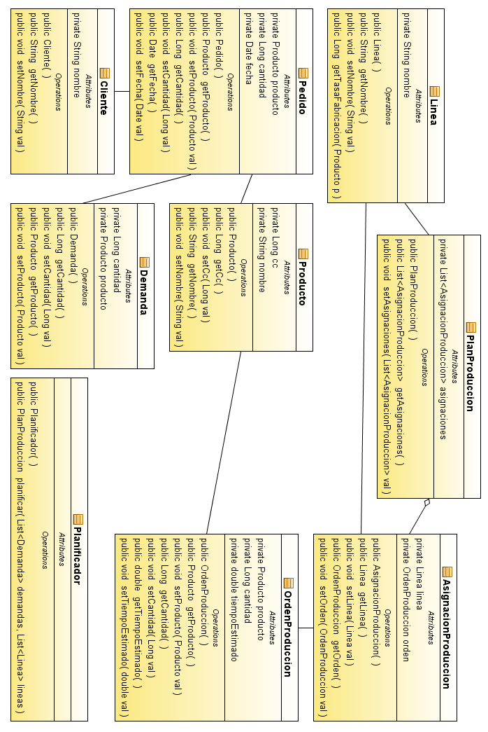

La clase *Planificador* es la encargada de ejecutar el algoritmo de planificación. En base a un conjunto de demandas (demandas conocidas para el día y para días siguientes) y el conjunto de líneas de producción, produce un objeto de clase *PlanProducción*, que contiene las asignaciones que deben hacerse en cada línea.

### 5.2. Implementación

El sistema se implementó utilizando el lenguaje Java. Se utilizó una base de datos *PostgreSQL* para persistir los datos y la librería *Hibernate* para hacer el mapeo de las tablas a los objetos.

También se incorporó una interfaz gráfica utilizando la librería *Swing*.

La tabla de pedidos se cargó utilizando datos provistos por personal de la empresa. Se dispone de 1 año de pedidos (enero a diciembre de 2009).

El algoritmo Simplex incluido en el proyecto es parte de una librería gratuita que pertenece al Instituto de Tecnología de Massachusetts ([MIT](http://ocw.mit.edu/OcwWeb/web/home/home/index.htm)).

## 6. Utilización de la aplicación

La aplicación se ha pensado de manera que sea simple de testear y utilizar. Cuando el usuario ingresa al sistema observa una pequeña pantalla de presentación, con un menú principal. Las opciones en dicho menú son: Planificar, Configuración y Acerca de.

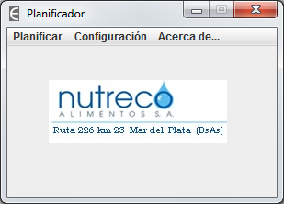  
Figura 1 - Pantalla principal

#### 6.1. Configuración de la ejecución de cálculos.

Al hacer *click* en la opción ‘Configuración’ del menú principal, se despliega un submenú que posee varias opciones: Inventario, Planilla Pedidos, Utilidad y Formatos Actuales.

Estas opciones nos permiten visualizar y, en algunos casos modificar, los datos existentes en la base de datos al momento de realizar una planificación.

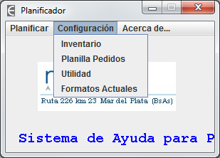

Figura 2 – Menú Configuración Desplegado

Mediante la opción ‘Inventario’ permite observar datos del stock disponible en depósito para la fecha en curso, para cada tipo de producto. Esta planilla es editable, por lo tanto, el usuario tiene la posibilidad de modificar datos y luego, haciendo *click* derecho -> guardar, se pueden persistir las modificaciones en base de datos.

Esta planilla deberá actualizarse en base a la planilla de stock diaria para actualizar las cantidades disponibles a considerar, logrando mayor flexibilidad en los cálculos.

La Planilla de Pedidos permite observar los pedidos registrados en la base de datos por cliente y producto para una fecha en particular. De esta forma sabremos qué datos estamos teniendo en cuenta durante la ejecución de los cálculos.

La tercera opción es ‘Utilidad’. Al seleccionarla vemos una planilla con la utilidad otorgada a cada producto. Al igual que el Inventario, esta planilla es modificable. Así se logra cambiar dinámicamente la importancia o prioridad que se le da a cada producto al momento de planificar.

Cambiando estos valores el operador podrá favorecer, según crea necesario, la producción de un/unos determinado/os producto/os, por sobre otros.

Formatos Actuales permite indicar el formato inicial en el que se encuentra un producto antes de los cálculos. De igual forma que los demás listados, es editable y pueden persistirse los datos mediante botón derecho del mouse -> Guardar.

#### 6.2. Planificación de la producción.

Al hacer *click* en Planificar -> Planificar Producción se accede a una ventana que permite elegir la fecha para la cual será realizada la planificación de la producción. Esta planificación se realiza en función a los datos obtenidos desde la base de datos, por lo tanto no es necesario que el usuario proporcione datos de demanda o pedidos como entrada. Por tal motivo, solo eligiendo una fecha y luego, haciendo *click* en Aceptar, es suficiente para generar la planificación (igualmente, se deberían revisar los datos y parámetros explicados en la sección anterior). (Ver figuras 2 y 3)

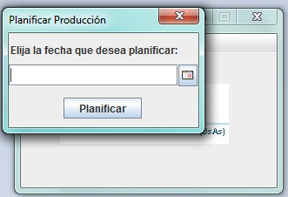  
Figura 3 – Pantalla de planificación de producción

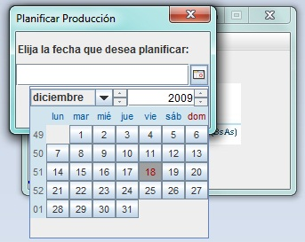   
Figura 4 - Elección de la fecha de planificación

Luego de efectuados los pasos anteriores, se estará en presencia de una nueva ventana (Ver figura 5) que muestra el resultado del algoritmo de asignación, explicado anteriormente. Aquí podrán observarse dos aspectos:

1. Por un lado, la distribución de la producción entre las diferentes líneas, mediante la tabla ubicada del lado izquierdo.  
   En dicha tabla existe una columna por cada línea. Por cada una de estas líneas, hay un conjunto de Ordenes de Producción (se muestra el producto, la cantidad a producir y las horas estimadas que demora la tarea). También se indican los cambios de formato a realizarse.
2. Sobre el lado derecho de la pantalla vemos un resumen sobre el estado del stock de los productos para el día, la cantidad producida y, por último, un balance que indica si nos encontramos en una situación de déficit o si estamos con sobrantes (stock para días futuros).

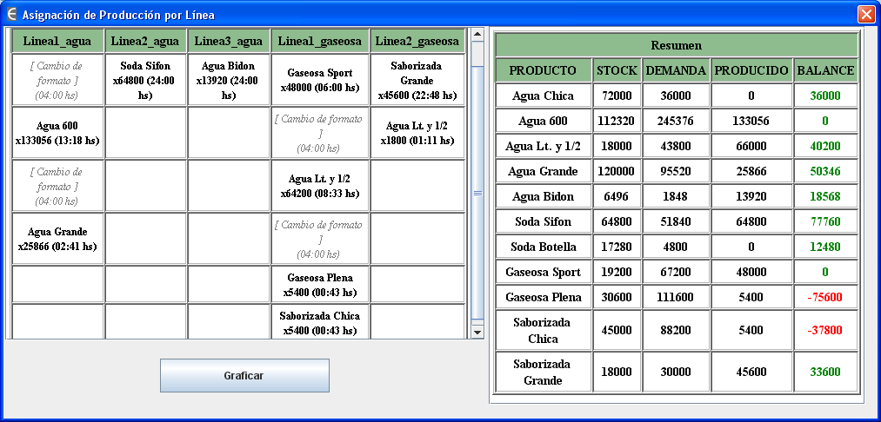Figura 5 – Planilla de asignación de producción por Línea

 A modo de presentar la solución de una manera más gráfica, se ha incorporado una opción mostrada en el botón inferior: “Graficar”. Este botón despliega un diagrama de Grantt (Figura 6), el cual posee los tiempos como eje superior y los productos como eje lateral. Además, cada línea está representada por un color que la distingue del resto.

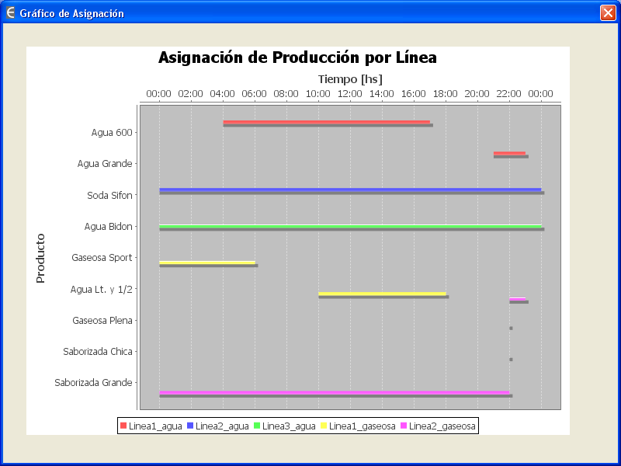Figura 6 – Gráfico de asignación de producción

## 7. Comparación del sistema con la planificación manual

Con el fin de comparar la planificación producida por el sistema con la que realiza el departamento de planificación de la empresa, mostramos la asignación resultante de ambos métodos respecto de dos días de trabajo con condiciones diferentes (demanda, inventario, etc.). El primero de ellos corresponde al 5 de Enero de 2009, un día perteneciente a la temporada de mayor demanda promedio. El segundo, por el contrario, pertenece a la temporada de menor demanda promedio, el 5 de julio de 2009.

### 7.1 Día de alta demanda (05/01/2009)

#### Condiciones iniciales

|  |  |  |  |
| --- | --- | --- | --- |
| ***Producto*** | ***Utilidad*** | ***Stock*** | ***Demanda*** |
| Agua Chica | 1 | 72000 | 36000 |
| Agua 600 | 1,2 | 112320 | 245376 |
| Agua Lt. y 1/2 | 1,8 | 18000 | 43800 |
| Agua Grande | 2 | 120000 | 95520 |
| Agua Bidon | 5 | 6496 | 1848 |
| Soda Sifon | 1,2 | 64800 | 51840 |
| Soda Botella | 1,8 | 17280 | 4800 |
| Gaseosa Sport | 1,1 | 19200 | 67200 |
| Gaseosa Plena | 1,8 | 30600 | 111600 |
| Saborizada Chica | 1 | 45000 | 88200 |
| Saborizada Grande | 2 | 18000 | 30000 |

#### Asignaciones resultantes

En la siguiente tabla se puede observar comparativamente la cantidad de cada producto que cada forma de planificación produce.

|  |  |  |  |  |  |  |  |  |  |
| --- | --- | --- | --- | --- | --- | --- | --- | --- | --- |
|  |  |  |  | **Planificación Manual** | | | **Sistema** | | |
| **Producto** | **Utilidad** | **Stock** | **Demanda** | **Producido** | **Balance** | **Utilidad** | **Producido** | **Balance** | **Utilidad** |
| Agua Chica | 1 | 72000 | 36000 | 0 | 36000 | 0 | 0 | 36000 | 0 |
| Agua 600 | 1,2 | 112320 | 245376 | 240000 | 106944 | 288000 | 133056 | 0 | 159667,2 |
| Agua Lt. y 1/2 | 1,8 | 18000 | 43800 | 27000 | 1200 | 48600 | 66000 | 40200 | 118800 |
| Agua Grande | 2 | 120000 | 95520 | 0 | 24480 | 0 | 25866 | 50346 | 51732 |
| Agua Bidon | 5 | 6496 | 1848 | 0 | 4648 | 0 | 13920 | 18568 | 69600 |
| Soda Sifon | 1,2 | 64800 | 51840 | 64800 | 77760 | 77760 | 64800 | 77760 | 77760 |
| Soda Botella | 1,8 | 17280 | 4800 | 0 | 12480 | 0 | 0 | 12480 | 0 |
| Gaseosa Sport | 1,1 | 19200 | 67200 | 48000 | 0 | 52800 | 48000 | 0 | 52800 |
| Gaseosa Plena | 1,8 | 30600 | 111600 | 52500 | -28500 | 94500 | 5400 | -75600 | 9720 |
| Saborizada Chica | 1 | 45000 | 88200 | 52500 | 9300 | 52500 | 5400 | -37800 | 5400 |
| Saborizada Grande | 2 | 18000 | 30000 | 9000 | -3000 | 18000 | 45600 | 33600 | 91200 |
|  |  |  |  |  | **Total** | **632160** |  | **Total** | **636679,2** |

La cantidad a producir en cada línea se puede observar en la siguiente tabla.

|  |  |  |  |  |  |  |  |  |  |  |
| --- | --- | --- | --- | --- | --- | --- | --- | --- | --- | --- |
|  | **Planificación Manual** | | | | | **Sistema** | | | | |
| **Producto** | **L1 Agua** | **L2 Agua** | **L3 Agua** | **L1 Gas.** | **L2 Gas.** | **L1 Agua** | **L2 Agua** | **L3 Agua** | **L1 Gas.** | **L2 Gas.** |
| Agua Chica | 0 | 0 | 0 | 0 | 0 | 0 | 0 | 0 | 0 | 0 |
| Agua 600 | 240000 | 0 | 0 | 0 | 0 | 133056 | 0 | 0 | 0 | 0 |
| Agua Lt. y 1/2 | 0 | 0 | 0 | 0 | 27000 | 0 | 0 | 0 | 64200 | 1800 |
| Agua Grande | 0 | 0 | 0 | 0 | 0 | 25866 | 0 | 0 | 0 | 0 |
| Agua Bidon | 0 | 0 | 0 | 0 | 0 | 0 | 0 | 13920 | 0 | 0 |
| Soda Sifon | 0 | 64800 | 0 | 0 | 0 | 0 | 64800 | 0 | 0 | 0 |
| Soda Botella | 0 | 0 | 0 | 0 | 0 | 0 | 0 | 0 | 0 | 0 |
| Gaseosa Sport | 0 | 0 | 0 | 48000 | 0 | 0 | 0 | 0 | 48000 | 0 |
| Gaseosa Plena | 0 | 0 | 0 | 52500 | 0 | 0 | 0 | 0 | 5400 | 0 |
| Saborizada Chica | 0 | 0 | 0 | 52500 | 0 | 0 | 0 | 0 | 5400 | 0 |
| Saborizada Grande | 0 | 0 | 0 | 0 | 9000 | 0 | 0 | 0 |  | 45600 |

#### Captura planificacion altaCapturas de pantalla con los resultados del sistema

**

### 7.2 Día de baja demanda (05/07/2009)

#### Condiciones iniciales

|  |  |  |  |
| --- | --- | --- | --- |
| **Producto** | **Utilidad** | **Stock** | **Demanda** |
| Agua Chica | 1 | 120600 | 0 |
| Agua 600 | 1,2 | 131328 | 67392 |
| Agua Lt. y 1/2 | 1,8 | 39000 | 0 |
| Agua Grande | 2 | 118080 | 42720 |
| Agua Bidon | 5 | 12768 | 0 |
| Soda Sifon | 1,2 | 64800 | 18360 |
| Soda Botella | 1,8 | 78240 | 0 |
| Gaseosa Sport | 1,1 | 27360 | 9600 |
| Gaseosa Plena | 1,8 | 154800 | 0 |
| Saborizada Chica | 1 | 180000 | 23400 |
| Saborizada Grande | 2 | 85800 | 12000 |

#### Asignaciones resultantes

En la siguiente tabla se puede observar comparativamente la cantidad de cada producto que cada forma de planificación produce.

|  |  |  |  |  |  |  |  |  |  |
| --- | --- | --- | --- | --- | --- | --- | --- | --- | --- |
|  |  |  |  | **Planificación Manual** | | | **Sistema** | | |
| **Producto** | **Utilidad** | **Stock** | **Demanda** | **Producido** | **Balance** | **Utilidad** | **Producido** | **Balance** | **Utilidad** |
| Agua Chica | 1 | 120600 | 0 | 132000 | 252600 | 132000 | 0 | 120600 | 0 |
| Agua 600 | 1,2 | 131328 | 67392 | 100000 | 163936 | 120000 | 157224 | 288552 | 188668,8 |
| Agua Lt. y 1/2 | 1,8 | 39000 | 0 | 0 | 39000 | 0 | 22375 | 61375 | 40275 |
| Agua Grande | 2 | 118080 | 42720 | 0 | 75360 | 0 | 2665 | 120745 | 5330 |
| Agua Bidon | 5 | 12768 | 0 | 0 | 12768 | 0 | 13920 | 26688 | 69600 |
| Soda Sifon | 1,2 | 64800 | 18360 | 64800 | 111240 | 77760 | 45097 | 109897 | 54116,4 |
| Soda Botella | 1,8 | 78240 | 0 | 0 | 78240 | 0 | 5696 | 83936 | 10252,8 |
| Gaseosa Sport | 1,1 | 27360 | 9600 | 32000 | 49760 | 35200 | 45910 | 73270 | 50501 |
| Gaseosa Plena | 1,8 | 154800 | 0 | 45000 | 199800 | 81000 | 25200 | 180000 | 45360 |
| Saborizada Chica | 1 | 180000 | 23400 | 45000 | 201600 | 45000 | 5400 | 185400 | 5400 |
| Saborizada Grande | 2 | 85800 | 12000 | 0 | 73800 | 0 | 18164 | 103964 | 36328 |
|  |  |  |  |  | **Total** | **490960** |  | **Total** | **505832** |

La cantidad a producir en cada línea se puede observar en la siguiente tabla.

|  |  |  |  |  |  |  |  |  |  |  |
| --- | --- | --- | --- | --- | --- | --- | --- | --- | --- | --- |
|  | **Planificación Manual** | | | | | **Sistema** | | | | |
| **Producto** | **L1 Agua** | **L2 Agua** | **L3 Agua** | **L1 Gas.** | **L2 Gas.** | **L1 Agua** | **L2 Agua** | **L3 Agua** | **L1 Gas.** | **L2 Gas.** |
| Agua Chica | 100000 | 0 | 0 | 32000 | 0 | 0 | 0 | 0 | 0 | 0 |
| Agua 600 | 100000 | 0 | 0 | 0 | 0 | 157224 | 0 | 0 | 0 | 0 |
| Agua Lt. y 1/2 | 0 | 0 | 0 | 0 | 0 | 0 | 0 | 0 | 20575 | 1800 |
| Agua Grande | 0 | 0 | 0 | 0 | 0 | 2665 | 0 | 0 | 0 | 0 |
| Agua Bidon | 0 | 0 | 0 | 0 | 0 | 0 | 0 | 13920 | 0 | 0 |
| Soda Sifon | 0 | 64800 | 0 | 0 | 0 | 0 | 45097 | 0 | 0 | 0 |
| Soda Botella | 0 | 0 | 0 | 0 | 0 | 0 | 0 | 0 | 5696 | 0 |
| Gaseosa Sport | 0 | 0 | 0 | 32000 | 0 | 0 | 0 | 0 | 45910 | 0 |
| Gaseosa Plena | 0 | 0 | 0 | 45000 | 0 | 0 | 0 | 0 | 25200 | 0 |
| Saborizada Chica | 0 | 0 | 0 | 45000 | 0 | 0 | 0 | 0 | 5400 | 0 |
| Saborizada Grande | 0 | 0 | 0 | 0 | 0 | 0 | 0 | 0 | 0 | 18164 |

#### Capturas de pantalla con los resultados del sistema

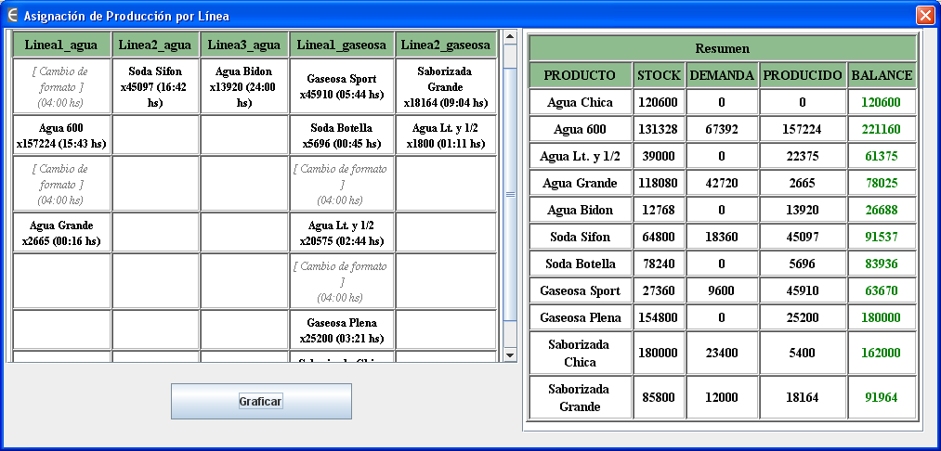

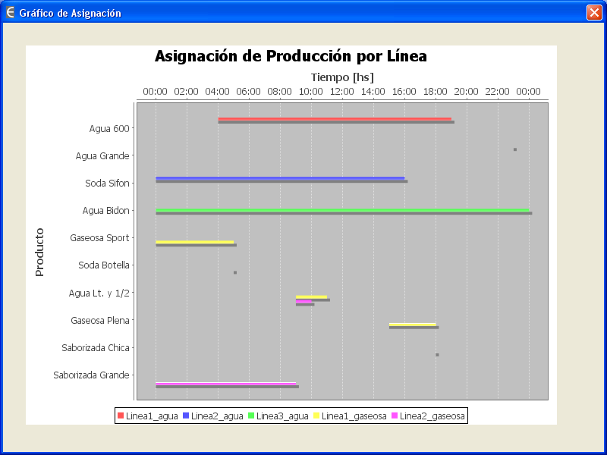

### 7.3 Análisis de los resultados

Como primer elemento de comparación tomaremos la ***utilidad final*** de cada planificación. Cabe destacar que la utilidad es un valor agregado al sistema, asignado en función de los beneficios comparativos de la producción de uno u otro producto (económico, de satisfacción de clientes, etc.). Este valor permite dar preferencia a un/unos producto/os sobre otros.

Si bien estos *‘pesos’* distintos son tenidos en cuenta para la planificación manual, no es tan directo como lo es a través del uso del sistema, ya que en éste se encuentran estandarizados y su aplicación no depende de parámetros subjetivos como lo es la decisión de un operario.

Para el período de demanda alta, y tomando entonces como parámetro la utilidad total de cada planificación, se puede apreciar que el sistema supera levemente el valor alcanzado por la planificación manual:

|  |  |  |
| --- | --- | --- |
| ***Sistema*** | ***Manual*** | ***Diferencia*** |
| 636.679,20 | 632.160 | **4.519,2** |

Cuando la demanda es baja la utilidad alcanzada por el sistema supera a la lograda en la planificación manual por una cantidad mayor.

|  |  |  |
| --- | --- | --- |
| ***Sistema*** | ***Manual*** | ***Diferencia*** |
| 505.832 | 490.960 | **14.872** |

Esto se debe, según nuestro entender, a que en épocas de mayor demanda la producción de la planta (sobre todo de aquellas líneas que soportan una mayor variedad de productos) se dedica casi exclusivamente a cubrir las demandas diarias, por lo que el esfuerzo realizado para cubrir dicha es mayor y los espacios para variaciones son menores, produciendo asignaciones muy similares tanto manual como automáticamente.

Cuando se procede a cubrir demandas bajas es probable que sea pequeña la diferencia entre demandas y stock, por lo que da tiempo de producción libre en las líneas para ‘jugar’ con las asignaciones y obtener una mejora más importante en los resultados de la producción.

Otro aspecto en el cual podemos realizar una comparación es la ***asignación de las líneas***. Se observa, para la época de mayor demanda, que el operario que realizó la asignación manual no utilizó una de las líneas (línea 3 de Agua), que sí es aprovechada por la asignación automatizada.

En este punto, el algoritmo intentará mientras le sea posible, además de cubrir las demandas existentes, almacenar en stock la mayor cantidad de productos que le sea posible (de acuerdo al espacio de almacenaje permitido por cada producto). No nos es posible saber, en base a los datos con los que contamos si dicha línea no fue utilizada por no considerarse necesario su puesta en marcha o si existió algún factor extra que llevara a esta decisión. En el primer caso tendremos puntos a favor en el algoritmo que incrementa la producción adelantándose a futuras demandas, y sobre todo teniendo en cuenta que nos encontramos en temporada alta por lo que cualquier tiempo muerto de producción no aprovechado seguramente deparará perdidas en un futuro cercano. En el segundo, no sería prudente realizar una apreciación comparativa para el caso particular dado que se ve influenciado por razones ajenas al problema central.

Además es factible observar que la planificación manual presenta una tendencia a producir una menor variedad de productos en cada línea, lo que puede verse como una actitud más conservadora ya que es difícil que una persona pueda dimensionar realmente la variedad de opciones de solución existentes. La planificación del sistema asigna más variedad de productos por línea, y no todas las variaciones implican un cambio de formato por lo que los tiempos no se reducen tanto como sería de esperar.

Para temporada baja, puede apreciarse que la planificación manual mantiene ociosas a dos de las cinco líneas de la planta, mientras que el sistema hace uso de ellas.  
En días de baja demanda, como este, la capacidad ociosa de las líneas tiene un mayor impacto sobre la utilidad total. El sistema tiende a producir una menor cantidad pero con mayor variedad de productos a fin de mantener los stock preparados para demandas futuras (esperadas o sorpresivas). La planificación manual, por el contrario, asigna una menor variedad de productos pero en volúmenes mayores.

## 8. Conclusión

Notamos algunos beneficios que se puede obtener al aplicar la Programación Lineal a problemas de estas características. También debemos remarcar que su utilización no es directa, debido a que hay que interpretar cada problema en términos de una función objetivo y restricciones.

En el caso de la empresa estudiada en este trabajo, las ventajas de utilizar este desarrollo se traducen a mejoras en la disponibilidad de productos, permitiendo incrementar el cumplimiento de las demandas durante el año y mejorando así el balance final.

Otra ventaja que observamos es que pueden utilizarse distintos criterios para priorizar la producción calculando valores de utilidad en base a distintos aspectos, obteniendo luego una planificación acorde. Realizar esto mentalmente, obteniendo un balance real entre la utilidad de cada producto, las capacidades de las líneas y las cantidades a producir resulta en un proceso altamente propenso a fallas.

Pero no todo es simplicidad en la informatización. La empresa debe ser consciente de los esfuerzos que deberá realizar es mantener actualizada la base de datos con los pedidos, para que los cálculos que realiza el sistema se correspondan con la realidad.

Dado que no se pudo tener acceso a la estructura de base de datos real que se utiliza no nos fue posible realizar un proceso de volcado de información (o actualización automática) que permita mantener sincronizadas las fuentes de datos.

Además, no se debe olvidar que se trata de un sistema de apoyo a las decisiones, por lo cual no se debe descartar la intuición, la experiencia y otros factores que puede aportar el cerebro humano, sobre todo en situaciones anormales de funcionamiento de la planta, o cuando en el proceso de producción se vean involucradas variables externas, ajenas al sistema.

En cuando a aprendizaje a la temática directamente relacionada con la materia, luego de observar los resultados, y basados en la experiencia obtenida durante el desarrollo, podemos afirmar que el modelo Simplex no abarca todos los parámetros necesarios para la resolución de nuestro problema.

El modelo Simplex funciona de manera óptima ante casos de asignación donde las restricciones son simples (como restricciones de tiempo o restricciones de cantidad), cuya representación matemática da por resultado restricciones lineales. En nuestro caso, existe una restricción extra que consiste en determinar y controlar los denominados ***Cambios de Formato***(Ver sección 2.1).

Ante esta problemática, y con el objetivo de ‘estimar’ dichos cambios, en nuestra primera solución utilizamos dos iteraciones (o “pasadas”) del método Simplex (tal como se ha explicado en la sección 4.3). La primera iteración nos permitía obtener una asignación aproximada y la segunda iteración intentaba minimizar el número de *Cambios de Formato*.

De este algoritmo preliminar, nos encontramos con una nueva problemática: ¿Cómo se asegura que entre la primera iteración de Simplex y la segunda las condiciones se mantengan estables?. Es decir: en la primera iteración y para un determinado conjunto de restricciones, el simplex determina una asignación de producción óptima, si no existieran los cambios de formato. De allí se modifican las restricciones (principalmente las de tiempo) en base a la primera solución para contemplar los cambios y se realiza la segunda pasada. ¿Qué garantiza en primera instancia que, para las nuevas asignaciones producto desprendida de las nuevas disponibilidades horarias, la cantidad de cambios de formato necesarios por una línea se mantenga?.

La respuesta a la que arribamos es que no se puede determinar. Luego de realizar varias pruebas, se ha confirmado que entre las iteraciones de Simplex podían presentarse cambios en la cantidad de horas que un producto puede ser producido en una línea determinada, o en la asignación de productos en sí misma. Esto generaba inconsistencias en el resultado final de la asignación.

Una de las soluciones posibles era agregar nuevas iteraciones de Simplex, lo cual se ha probado sin obtener mejoras, ya que puede mejorarse la producción de un producto y verse perjudicada la producción de otro.

Otra opción posible, consistía en resolver la asignación con el método Simplex realizando una sola iteración, y aplicar una heurística a la salida del mismo para contemplar en ella los cambios de formato. También, se podría haber realizado un estimado de la cantidad de Cambios de Formato en cada línea y disminuir esas horas antes de ejecutar el método simplex, aunque esta opción presenta el mismo problema que veníamos discutiendo.

Todas estas alternativas nos llevan hacia un mismo camino. La solución óptima implicaría realizar una heurística o *backtracking* que nos permitiera evaluar todas las combinaciones posibles de productos entre todas las líneas y determinar la mejor solución. Este método se ha desestimado ya que escapa a los contenidos de la materia Investigación Operativa.